BİTİRME PROJESİ DEĞERLENDİRME SİSTEMİ

**GİTHUP:** https://github.com/yusufcmn06

Ana Sayfa Ekranı:

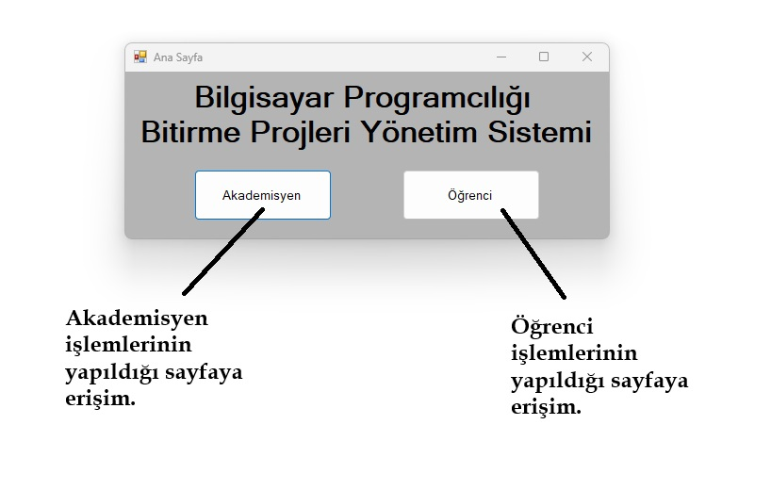

Öğrenci Ekranı:

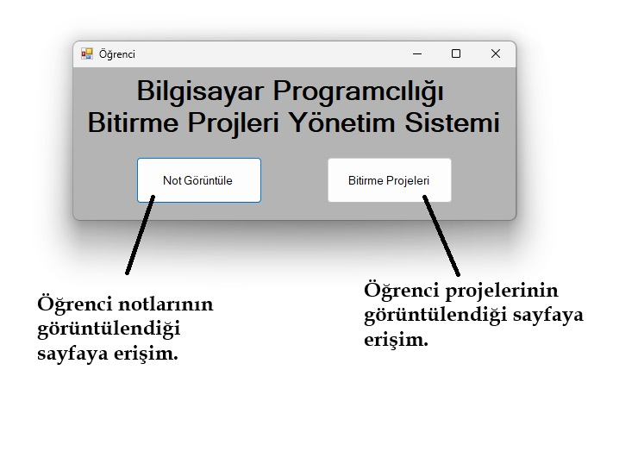

Not Görüntüleme Ekranı:

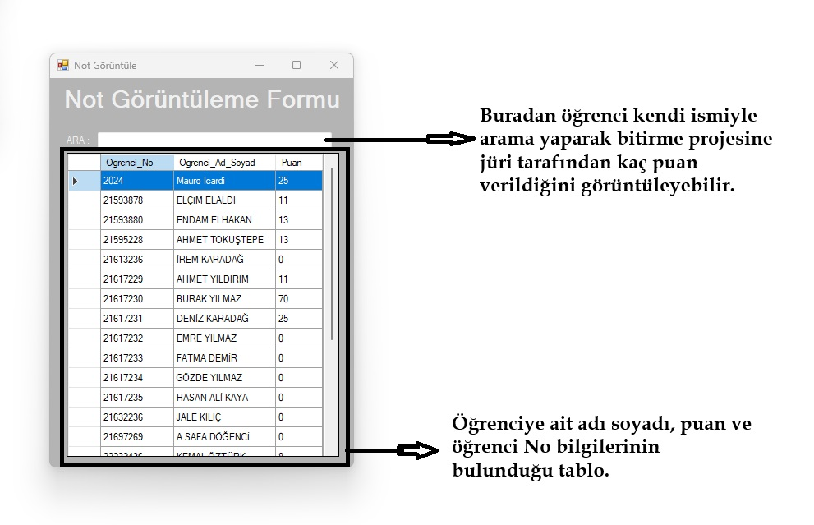

Bitirme Projeleri Ekranı:

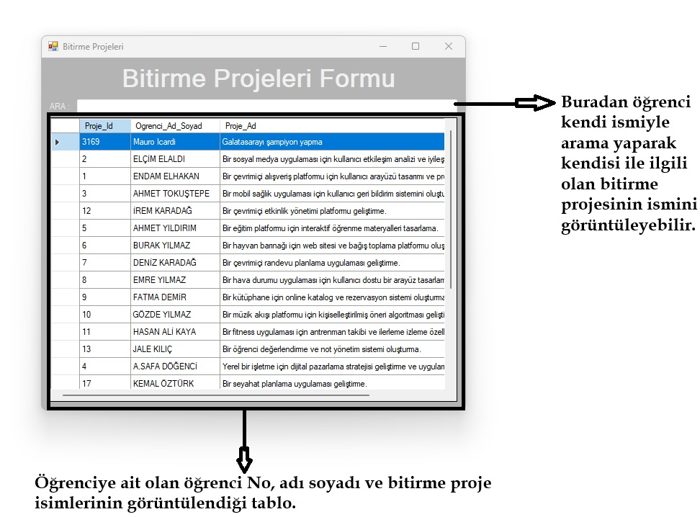

Akademisyen Giriş Ekranı:

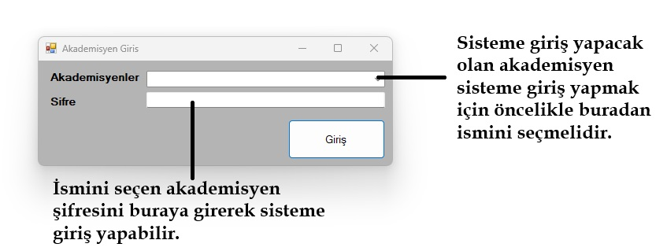

Akademisyen Ekranı:

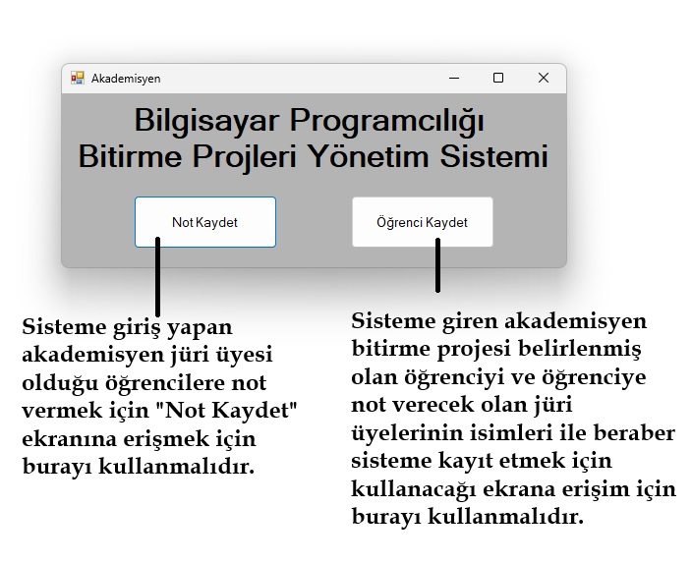

Proje Değerlendirme Ekranı:

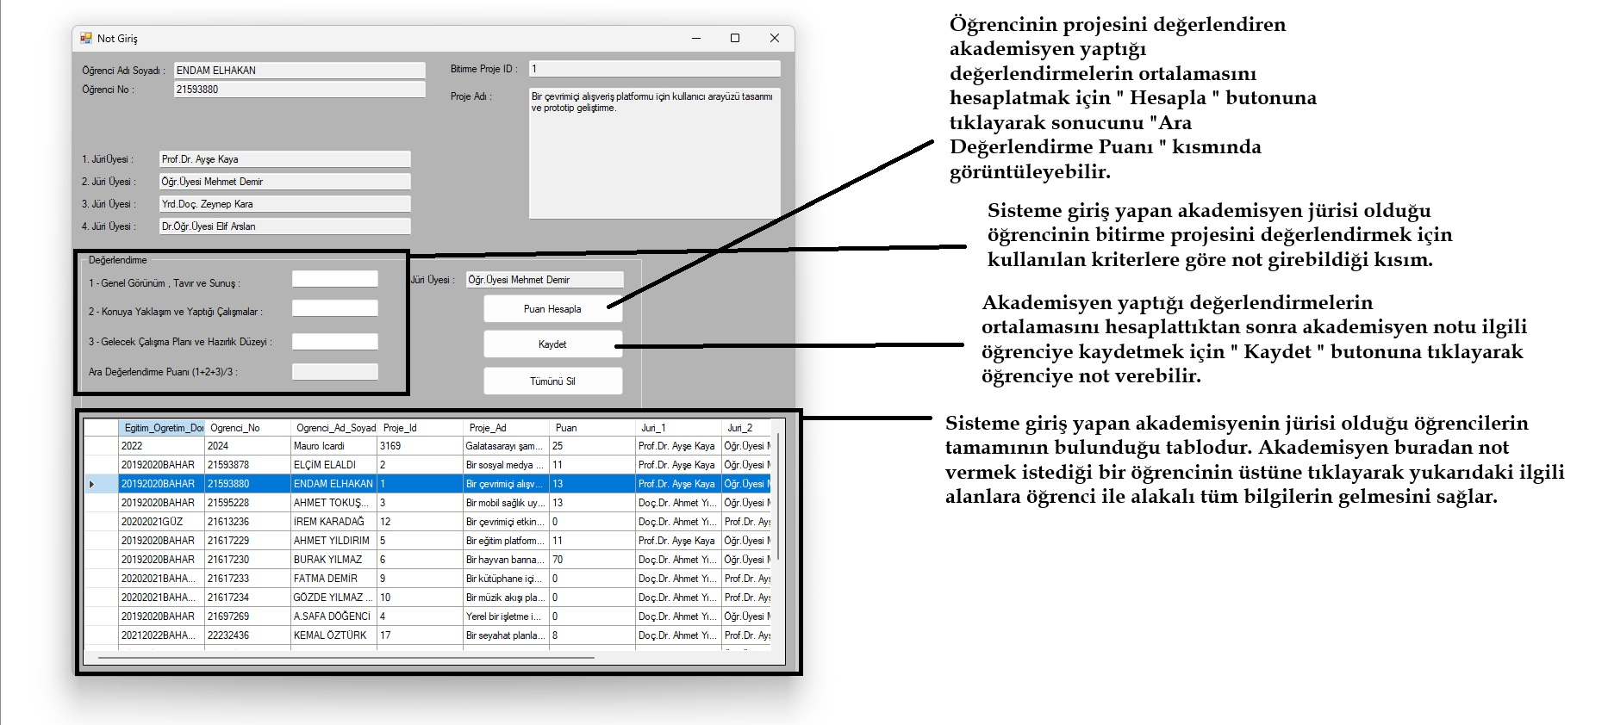

Öğrenci Kaydet Ekranı:

